創傷性腦損傷疾病認證經驗分享及重症照護研討會

時 間：民國110年04月10日（六）13:30～18:00
地 點：香格里拉台北遠東國際大飯店B1大都會廳
地 址：台北市大安區敦化南路二段201號
主辦單位：台灣神經創傷學會
協辦單位：荷商葛蘭素史克藥廠股份有限公司台灣分公司（GSK）

時間 | 講題 | 講者 | 座長
13:30-13:50 | Registration
13:50-14:00 | Opening remark | 台灣神經外科醫學會 馬辛一理事長  台灣神經創傷學會 李旭東理事長
14:00-15:30 | Session I
14:00-14:30 | 創傷性腦損傷疾病認證 | 王拔群 執行長  醫策會 | 李旭東 理事長  台灣神經創傷學會
14:30-15:00 | 嘉基醫院經驗分享 | 孫瑞明 主任  嘉基神經外科 | 廖國興 主任  萬芳重症醫學科
15:00-15:30 | 義大醫院經驗分享 | 王浩洸 主任  義大一般醫學外科 | 郭進榮 主任  奇美腦創傷中心
15:30-15:50 | Coffee break
15:50-17:50 | Session II
15:50-16:20 | Epileptogenic focus localization in treatment-resistant post-traumatic epilepsy | 李政家 醫師  北榮神經外科 | 林恩源 醫師  宏恩神經外科
16:20-16:50 | Traumatic brain injury and epilepsy underlying mechanisms leading to seizure | 廖致翔 醫師  中榮神經外科 | 莊健盈 教授  臺北醫學大學
16:50-17:20 | Exploring Serum Biomarkers for Mild Traumatic Brain Injury | 劉倬昊 醫師  林口長庚神經外科 | 陳武福 副院長  高雄市立鳳山醫院
17:20-17:50 | Impact of anti-epileptic drug choice on discharge in acute traumatic brain injury patients | 陳旭照 主任  馬偕神經外科 | 蔡明成主任  新光神經外科
17:50-18:00 | Closing remark | 台灣神經創傷學會 李旭東理事長
18:00-21:00 | Dinner (三樓九如十全廳)

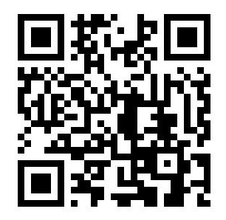
報名網址: https://forms.gle/WFyAFhT6b7qMYRLj7

繼續教育學分:外科10分、神經外科5分
重症申請中

